Atividade: Processos de Iniciação e Planejamento de Projeto

Contexto do Projeto
O desperdício de água é um problema socioambiental de graves consequências para humanidade, haja vista que, de toda a água disponível na terra, pouca é própria para consumo. De qualquer forma, apenas uma menor parte encontra-se em locais de fácil acesso. Nas áreas urbanas são necessárias medidas de manutenção da tubulação comprometida, além de uma maior fiscalização sobre conexões hidráulica irregulares. Como possível solução para minimizar esse problema, a proposta é uma aplicação para denúncia de problemas de encanamento com colaboração civil para o controle de problemas nas vias urbanas.

Descrição do Processo
A figura 1 apresenta a descrição do processo de auxílio no uso da água.
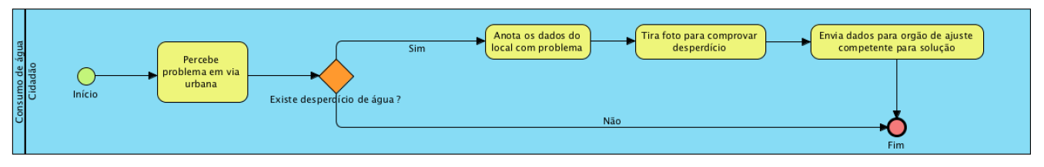

Perguntas
- Descreva 5 pontos que devem ser discutidos na reunião de Kick-off do projeto.
- Descreva os requisitos funcionais da aplicação.
- Defina o escopo do projeto. Usando a técnica da EAP orientada a produto
- Elabore o diagrama de casos de uso e estime os PNAs dos casos de uso.

